**MANUAL TÉCNICO**

**Acceder al sitio oficial de la API de Marvel https://developer.marvel.com/**

**Registrarse para obtener tu llave pública y privada**

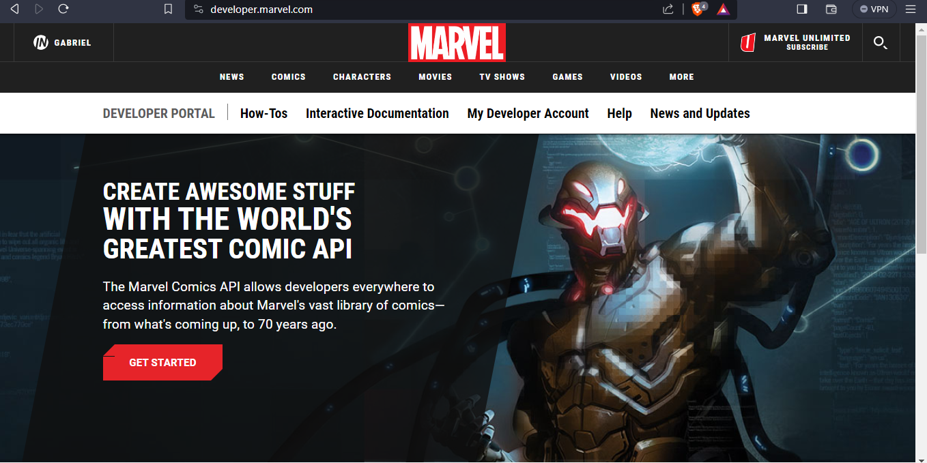

**En el archivo .env asignaremos nuestras llaves donde corresponden**

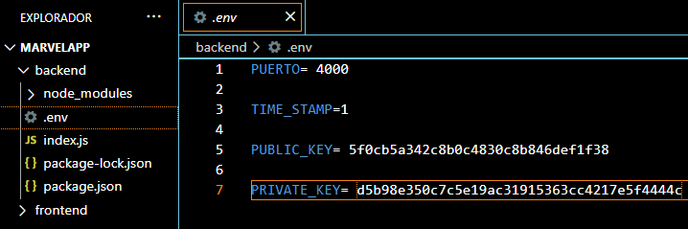

**Para la configuración de la API necesitamos encriptar las llaves más un timeStamp, se utiliza la libería crypto-js**

**Guardamos los valores concatenados en la constante hashString**

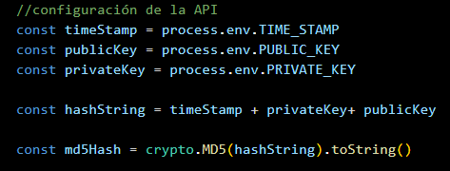

**Instalación:**

**Abrir una terminal en el backend y escribir el comando npm i para instalar los paquetes necesarios para la aplicación**

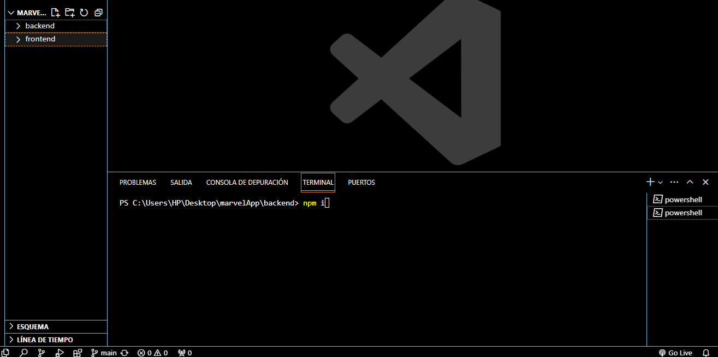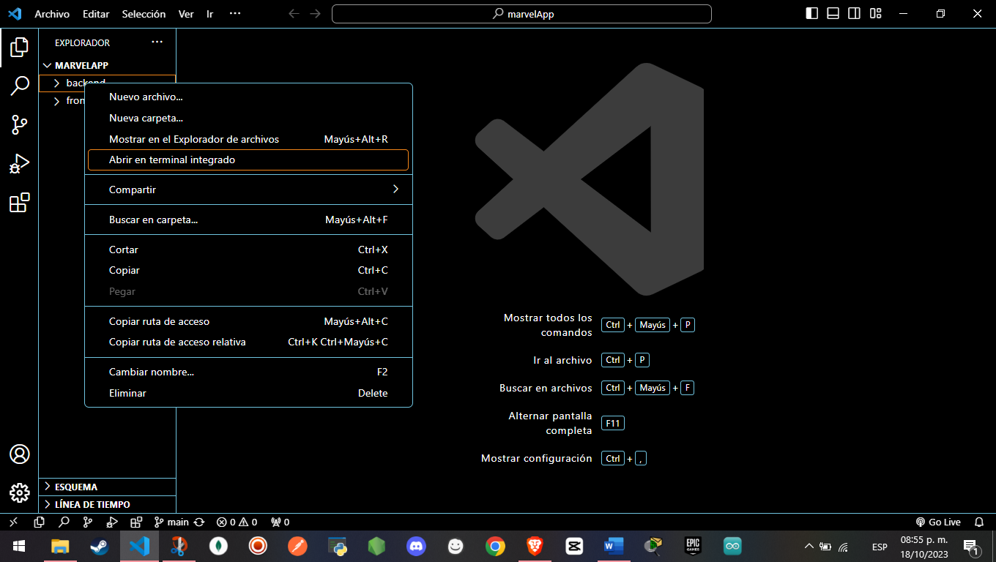

**Abrir una terminal en el frontend y escribir el comando npm i para instalar los paquetes necesarios para la aplicación**

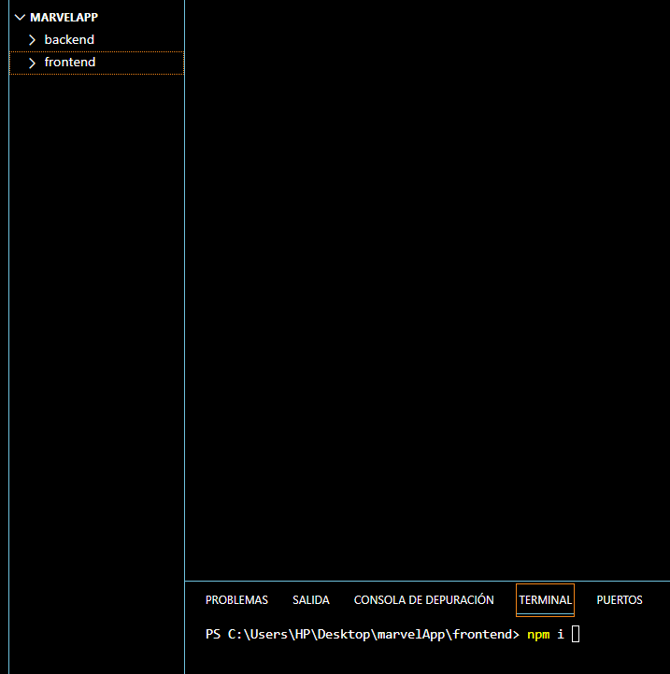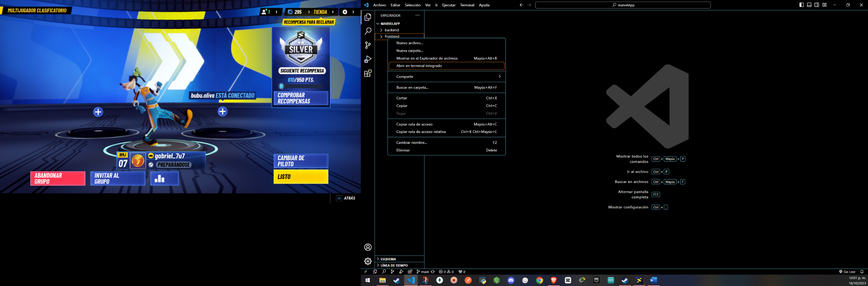

**Al tener instalados los paquetes en cada archivo para levantarlos necesitamos el comando   
npm start**

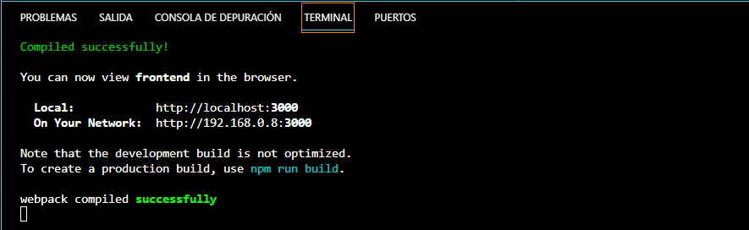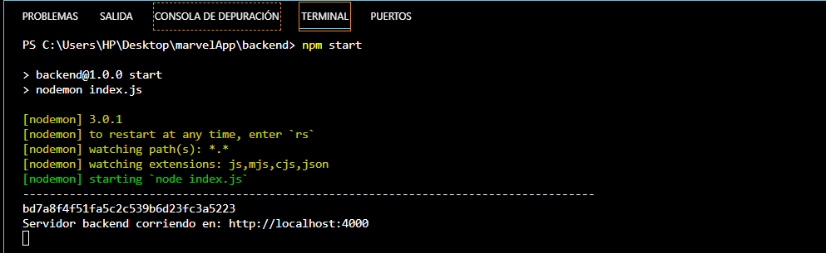

**La aplicación trabaja con 2 rutas, una para listar héroes y otra para un solo héroe**

